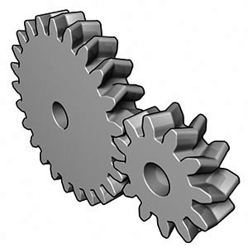
Réalisation sur projet
Présentation
Fonctionnement de l’objet technique
Les flèches numérotées
104

1- En utilisant des flèches numérotées de différentes couleurs, indique comment le vélo avance, tourne et freine.

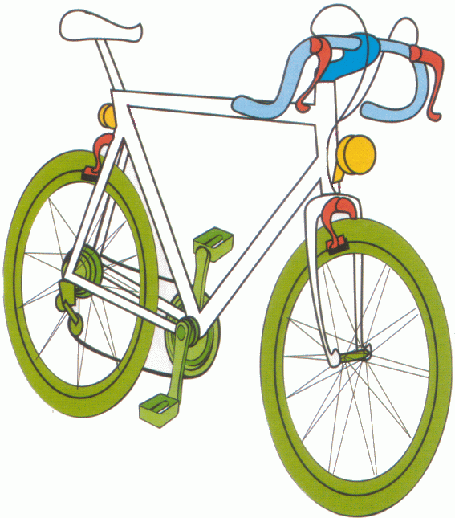

Réalisation sur projet
Présentation
Fonctionnement de l’objet technique
Les flèches numérotées
104

1- En utilisant des flèches numérotées de différentes couleurs, indique comment le vélo avance, tourne et freine.

